Ultrasonic assisted nanomanipulations with atomic force microscope
Lytvyn P.M., Olikh O.Ya¹., Lytvyn O.S., Dyachyns’ka O.M., Olikh Ya.M., Prokopenko I.V
V. Lashkaryov Institute of Semiconductor Physics NAS Ukraine, 41 pr. Nauky, Kyiv 03028, Ukraine
¹Taras Shevchenko Kyiv National University, Volodimirska 64, Kyiv, 01601, Ukraine
plyt@microscopy.org.ua
Abstract
В роботі експериментально показана можливість керованого та контрольованого переміщення наночастинок розміром 50-250 нм на поверхні напівпровідника за допомогою зонду атомно-силового мікроскопу в умовах акустичного навантаження зразка. Виявлено, що завдяки зміні амплітуди ультразвукових коливань можливе вибіркове переміщення частинок певного розміру. Проаналізовані можливі механізми впливу ультразвуку на взаємодії частинка-поверхня та зонд-частинка(поверхня).
Keywords:
атомно-силовий мікроскоп, наночастинки, наноманіпуляції, ультразвук
Вступ
Оперування об’єктами нанометрових розмірів будь-якої природи та їх позиціонування із субнанометровою точністю стає невід’ємною частиною сучасних нанотехнологій. Наноманіпулювання означає, що об’єкти можуть бути пересунуті, перетягнуті, переставлені, зібрані, зрізані та ін. під дією зовнішніх чинників. Найпривабливішим інструментом для вирішення подібних задач є скануючий зондовий мікроскоп (СЗМ), який може виступати і як діагностичний прилад, і як маніпулятор одночасно. В цьому випадку зонд СЗМ працює як ультраточний робот, що здійснює прецизійні переміщення із трьома ступенями вільності використовуючи взаємодії різного типу (механічну, електричну, магнітну, оптичну, термічну) в залежності від поставленої задачі. Крім того, різні методи нанолітографії, які реалізуються СЗМ, дозволяють як створювати нанозборки, так і інтегрувати їх у мікромасштабні структури виготовлені шляхом традиційної електронної літографії.[1-4].
Серед нанооб’єктів підвищену увагу викликають наночастинки (НЧ) різної природи. Зокрема, колоїдні НЧ можуть бути отримані з точним дотриманням заданих розмірів за допомогою порівняно дешевих технологій, а планарні структури з НЧ демонструють значний технічний потенціал. Наприклад, показано [5-6], що при певному розташуванні золотих НЧ у вузлах уявної нанометрової сітки на поверхні можна реалізувати запис інформації із густиною в кілька терабайт (на см2??? – має бути якась одиниця) . Крім того, за допомогою СЗМ створені багато прототипів новітніх електронних та оптоелектронних приладів. Так, розташування наночастинки в тунельному проміжку між двома електродами (сток, витік) дозволяє створити одно-електронний транзистор [7-11], а «плазмонний» хвилевід може бути реалізований із використанням ланцюга металічних НЧ [12-14]. Наноманіпуляції металевими НЧ та вуглецевими нанотрубками з використанням атомно-силового мікроскопу (АСМ) дозволяють створювати як окремі елементи, так і стуктуровані поверхні для подальшого отримання масивів наноелектромеханічних приладів (NEMS) [15-17]. В наномедицині і біотехнологіях прецизійні маніпуляції, мікропрепарування та наноекстрагування генетичного матеріалу [18-19] дозволяє розробляти біосенсори для генетичного аналізу та створювати інтегровані смарт-сенсори (lab-on-a chip diagnostic devices).
Зрозуміло, що успішне наноманіпулювання вимагає вирішення ряду задач, пов’язаних із специфікою фізичних взаємодій об’єктів, розміри яких знаходяться у нанометровому діапазоні. В цьому випадку слід враховувати взаємодію нанооб’єктів із середовищем та підкладинкою, їх взаємодію між собою та нанозондом, можливий вплив зовнішніх збурень (електромагнітних полів, температур та ін.). Крім того, нетривіальною є і технічна реалізація завдань виявлення потрібних нанооб’єктів на підкладинках макроскопічних розмірів та їх прецизійного і контрольованого переміщення.
Оскільки питання стабілізації і фіксації нанооб’єктів на підкладинках досить успішно можна вирішити на етапі пробопідготовки (препарування компонент), то особливого значення в процесі наноманіпуляцій набуває завдання забезпечення оптимальної взаємодії підкладинка-ноооб’єкт-нанозонд СЗМ. Так, в контактному режимі роботи АСМ, який є одним із режимів роботи СЗМ, зусилля в кілька нанонютон призводить до тиску під вістрям в кілька гігапаскаль, що є неприпустимим при роботі із полімерами чи біологічними об’єктами. Значно зменшити ступінь механічного впливу зонду на поверхню можна використовуючи динамічні режими роботи АСМ (tapping mode)[20]. Але за таких умов виникають труднощі із переміщенням зв’язаних із поверхнею частинок. Наприклад, при забезпеченні умов слабкого зв’язку наночастинки часто неконтрольовано приєднуються до зонду АСМ. І хоча в літературі для конкретних систем продемонстровано реалізацію контролю над процесами приєднання (від’єднання) НЧ до зонду СЗМ завдяки використанню електростатичних "нанокранів" [9, 21] та оптичних пінцетів [18], на наш погляд більш перспективним в цьому напрямі є контроль над силою взаємодії підкладинка-НЧ.
У даній роботі нами показана потенційна можливість використання додаткового ультразвукового (УЗ) збудження поверхні для керованого ефективного зменшення величини зв’язку між нею та НЧ. Крім того, показано, що відповідна зміна амплітуди ультразвукових коливань дозволяє вибірково переміщувати частинки певного розміру. Такий підхід реалізації прецезійного наноманіпулювання видається більш універсальним і викликає здивування той факт, що подібних досліджень дуже мало [22]. Водночас, слід наголосити, що додаткове акустичне збудження при дослідженнях механічних властивостей поверхонь методами СЗМ має досить широке використання [23-27].
Дослідна установка та зразки
Систему для акусто-стимульованих маніпуляцій наночастинками було реалізовано на базі скануючого зондового мікроскопу NanoScope IIIa (Digital Instruments, США). Модифікаця СЗМ полягала у заміні стандартного приладного столика на столик із вмонтованим ультразвуковим перетворювачем (рис.1).
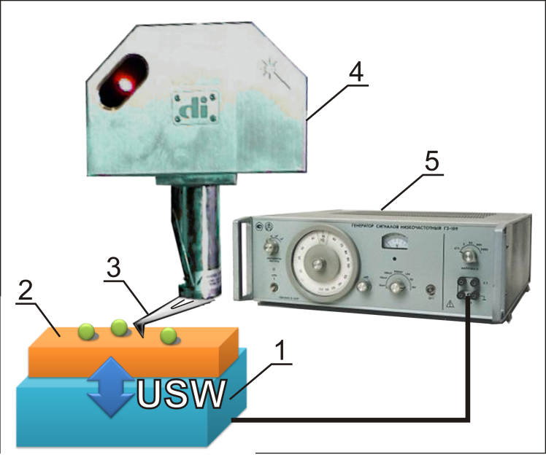

Рис. 1. Схема установки для акусто-стимульованих маніпуляцій наночастинками: п’єзоперетворювач (1), зразок із НЧ (2), зонд АСМ (3), АСМ сканер (4), генератор високочастотної напруги (5). Стрілкою показано напрям УЗ коливань.

Об’єктом досліджень було вибрано НЧ природного окису германію на поверхні епітаксійної плівки Ge товщиною 100 нм, вирощеної на кремнієвій підкладинці. Розміри НЧ знаходились в межах 50-200нм, а густина – біля 2 мкм⁻².
Маніпуляції проводились в контактному режимі роботи АСМ з використання серійних V-подібних Si₃N₄ зондів марки DNP із жорсткістю консолі 0,58 Н/м (Veeco Inc.[28]). Для УЗ навантаження (УЗН) зразків використовувались ніобіт-літієві п’єзоелектричні перетворювачі (рис.1), які дозволяли збуджувати повздовжні акустичні хвилі частотою f_{US}=4.1 МГц. Між п’єзоперетворювачем та зразком створювався жорсткий акустичний контакт за допомогою піцеїну. На перетворювач подавалась високочастотна напруга від генератора сигналів Г3-41 амплітудою V_{US} до 7 В. В результаті збуджувались пружні коливання зразка під зондом АСМ, амплітуда атомних зміщень Δ_{US} досягала 5 . Частота проходження однієї лінії скану зондом АСМ лежала у межах 0.3-0.8 Гц, що було значно меншим періоду УЗ коливань. Завданням маніпуляцій було переміщення НЧ різних розмірів по поверхні та їх упорядкування паралельно напряму руху зонду АСМ. В процесі маніпуляцій здійснювалась постійна реєстрація карт взаємодії АСМ зонд – зразок у режимі постійної сили. Операції проводились на повітрі при нормальних умовах (~ 23°С, відносна вологість 40% ).

Експериментальні результати та їх обговорення
АСМ зображення вихідних зразків показували статистично однорідний розподіл НЧ по поверхні підкладинки: на зображеннях рис.2 верхня частина сканів (до мітки «On») ілюструє поверхню до початку маніпуляцій.
Для кращого унаочнення АСМ зображення представлені у режимі так званого «розузгодження» (deflection), який відповідає первинному сигналу в системі реєстрації. Цей сигнал відображає зміну величини взаємодії зонд поверхня і в подальшому служить для забезпечення постійної величини силової взаємодії зонд-поверхня системою реєстрації та кола зворотного зв’язку АСМ. Значення оптимальної сили взаємодії зонд-поверхня, яка використовувалась для картографування при контролі положення НЧ було отримане за даними силової спектроскопії шляхом реєстрації залежності сили взаємодії від відстані зонд-поверхня. Для нашого випадку оптимальною була сила 20 нН. Ця величина сили забезпечувала надійну взаємодію зонду АСМ з поверхнею при вимірюваннях і в той же час, була достатньо малою щоб запобігти можливій модифікації вістря зонду чи поверхні в наслідок механічного контакту.
Якщо задати більше значення силової взаємодії зонд-поверхня, чи перейти в режим постійної висоти (при якому зонд АСМ рухається тільки в площині зразка), то слід очікувати переміщення НЧ по поверхні вістрям зонду АСМ. Однак досліди показали, що зондами даної жорсткості добитись переміщення НЧ по поверхні не вдається. При цьому, значення максимальної сили торсійної (бокове скручування) деформації консолі зонду складало 60 нН, що у свою чергу свідчить про більшу за цю величину силу зв’язку НЧ-поверхня.
Ситуація кардинально змінюється при збудженні в зразку ультразвукових коливань: навіть при оптимальній для картографування силі взаємодії зонд-поверхня спостерігається ефективне переміщення НЧ. На рис. 2а показано АСМ зображення фрагменту поверхні з НЧ при відсутності та при збудженні УЗ коливань. Як можна бачити, при УЗ збудженні АСМ більше не реєструє окремі НЧ, а лише треки їх переміщення. При цьому, сканер продовжує здійснювати штатне при картографуванні растрове сканування поверхні і НЧ рухаються по поверхні тільки в моменти безпосереднього контакту із зондом АСМ у напрямку повільного сканування (вставка на рис. 2в, напрям SS). Зразу ж після вимкнення УЗ, переміщення НЧ припиняється і АСМ реєструє НЧ розміром до 150 нм упорядковані вздовж напрямку швидкого сканування (рис. 2а, перша мітка «Off»). При поновленні УЗ починає переміщатись наступна група НЧ розташованих далі по ходу зонду. При повторному скануванні в умовах УЗН упорядкована раніше група НЧ перемішується (див. треки на рис. 2б), в результаті чого в очищеному полі
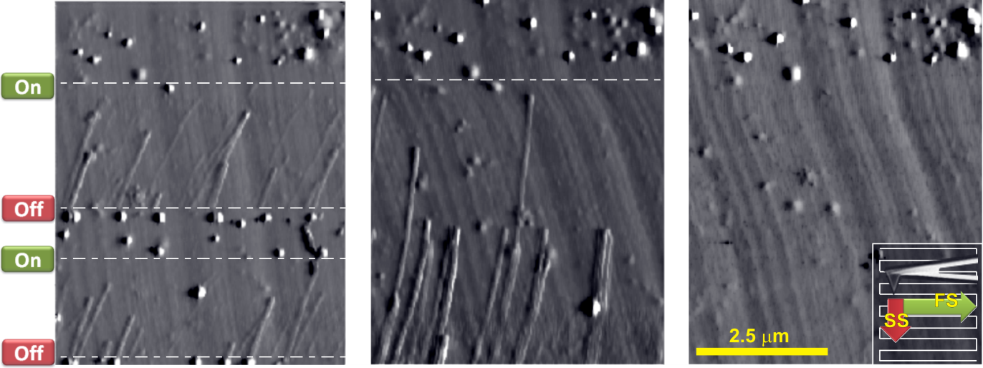
а б в
Рис. 2. УЗ стимульовані наноманіпуляції частинками. На рис а-в наведено АСМ тієї самої частини поверхні зразка: а – в моменти наявності та відсутності (див. мітки) УЗН зразка; б – при повторному скануванні в умовах УЗН; в – при скануванні після очищення поверхні за відсутності УЗ. Лініями відмічено моменти початку (мітка «On») та припинення (мітка «Off») збудження УЗ коливань (f_{US}=4.1 МГц, Δ_{US}=1.4 )

можна спостерігати лише кілька частинок великого (більше 200 нм) розміру, положення яких не змінилось при активації УЗ коливань. Це свідчить про те, що дані НЧ сильніше зв’язані з поверхнею, ніж частинки менших розмірів. Досліди показали, що збільшення амплітуди УЗ коливань сприяє ефективному переміщенню і таких НЧ. Як приклад, на рис. 3 приведено зображення частинок розмірами 150-200нм, які ефективно вибудовуються в лінію. Тобто, однаковій частоті, але різній амплітуді пружних коливань активізуються частинки різних розмірів, чим більша амплітуда – тим більшу частинку пересуває зонд. Таким чином, шляхом зміни амплітуди хвилі забезпечується сепарація НЧ за розміром. Слід також очікувати, що варіація частоти УЗ також може бути ефективною для селекції НЧ за розмірами у разі потрапляння в окіл певних резонансних явищ.

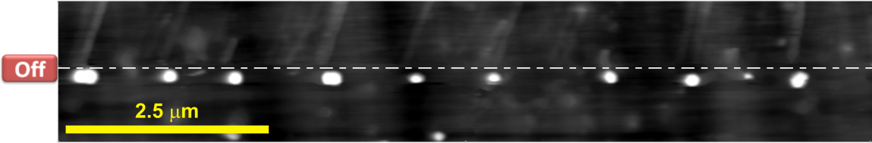
Рис.3. УЗ стимульоване упорядкування частинок розміром біля 200 нм. f_{US}=4.1 МГц, Δ_{US}=2.8 .

Для розуміння механізму дії УЗ при наноманіпуляціях причини описаного вище ефекту слід розбити на дві складові: 1) зменшення ефективної величини зв’язку НЧ з поверхнею; 2) зменшення сили тертя між частинкою та поверхнею (рух частинки по поверхні при відштовхувальній взаємодії її із зондом). – я тут не дуже шарю, але мені видається, що варто трохи переформулювати, аби підкреслити різницю між першою та другою причинами, наприклад використати слово «адгезія» ☺
Ефективність зменшення величини адгезії до поверхні при збільшенні амплітуди УЗ коливань можна кількісно оцінити за даними силової спектроскопії. Для цього було знято серії залежностей величини сили взаємодії АСМ зонд-поверхня при приведенні їх в механічний контакт та розриві цього контакту для різних амплітуд УЗ коливань (так звані силові криві). На рис. 4 приведені силові криві, які відповідають розриву контакту при відведенні зонду від поверхні. За нуль по горизонталі прийнято положення сканера в момент контакту зонду з поверхнею при їх зближенні. Від’ємне переміщення відповідає навантаженню зонду (зонд притискається до поверхні), додатне – зняттю навантаження. Як видно з рисунку, повне зняття навантаження із зонду не забезпечує втрати механічного контакту: адгезивні сили урівноважуються силою пружної деформації консолі зонду АСМ внаслідок чого зонд утримується біля поверхні. При перевищенні величини сили адгезії відбувається стрибкоподібний розрив контакту і пружна деформація консолі зонду набуває нульового значення. Величина «стрибка» відповідає величині адгезивних сил. У нашому випадку, збудження УЗ коливань амплітудою 0.7 забезпечує зменшення сили адгезії із 115 до 78 нН, а при перевищенні значення амплітуди УЗ коливань 3.8 дія адгезивних сил повністю нівелюється. Крім зазначеного ефекту має місце і ефективне зменшення жорсткості консолі зонду, що проявляється у зменшенні кута нахилу пружної ділянки силових кривих при УЗН. Цей ефект пояснюється специфікою контакту зонд-поверхня при УЗ збудженні.
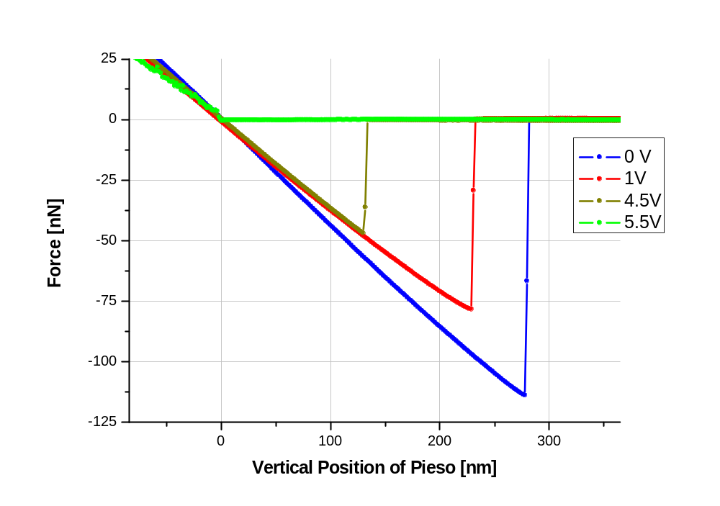
Рис.4. Силові криві при віддаленні зонду в умовах УЗН. f_{US}=4.1 МГц, Δ_{US}, : 1 – 0, 2 – 0.7, 3 – 3.0, 4 – 3.8. рисунок – картинка, тому пронумерувати криві від синьої до зеленої числами від 1 до 4 не можу ☺

Зміну взаємодії поверхня - зонд/частинка в момент відриву при УЗ збудженні можна пояснити, виходячи з того, що при роботі мікроскопу у повітрі основна утримуюча сила – це сила поверхневого натягу водяного меніска (або капілярна сила адсорбованого з повітря шару рідини), який утворюється між зондом і поверхнею. Внесок інших сил – Ван-дер-Ваальсових, електростатичних тощо – значно менший [29-34].
Згідно з [29] результуюча капілярна сила між плоскою поверхнею і розташованою на ній сферичною частинкою з радіусом R (див. рис.5):
F_{cap} = 2 πRγ (cosθ₁ + cosθ₂), (1)
де γ – поверхневий натяг води; θ₁, θ₂ – кути змочування рідиною поверхонь зразка і частинки, відповідно. Зазначимо, що при аналізі взаємодії реальних зразка та частинки із нерівностями рельєфу поверхонь потрібно розглядати утворення множини водяних менісків та контактуючих нерівностях.

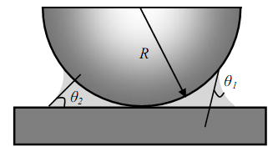
Рис.5. Утворення водяного меніску між плоскою поверхнею та частинкою радіусом R [31]

З формули (1) видно, що якщо кути змочування незмінні в процесі експерименту то величина капілярного притягування частинки поверхнею визначається її розміром і силою поверхневого натягу адсорбованого на поверхні шару рідини.
При дії УЗ коливань у напрямку перпендикулярному до поверхні виникає певна модуляція відстані зонд-поверхня. Оскільки частота власного механічного резонансу зондів, які використовувались в експерименті складала біля 75 кГц, що є значно нижчим за частоту УЗ коливань, то зонд із консоллю слід розглядати як деяку аперіодично підстрибуючу інертну масу [35]. Амплітуда цих підстрибувань може в кілька разів перевищувати амплітуду пружних коливних зміщень поверхні зразка (до 5 ) за рахунок надавання зонду імпульсу вібруючою поверхнею. Зокрема, в роботі [37] наведено дані, що при амплітуді ультразвуку порядку 20 відхилення зонду може досягати 25 нм, тобто бути на порядок більшою. За таких умов система оптичного контролю руху консолі зонду в АСМ буде реєструвати усереднену амплітуду його коливань (підстрибувань).
За силовими кривими підведення зонду до поверхні ми визначили залежності усередненої амплітуди вертикальних коливань зонду від сили притискання зонду до поверхні для різних амплітуд УЗ збудження (рис. 6). Нульове значення сили навантаження відповідає моменту контакту зонду із поверхнею, при цьому має місце стрибкоподібне захоплення зонду і консоль із рівноважного положення (поза межами графіка) прогинається вниз. При силі тиску зонду на поверхню біля 4нН цей перехідний процес закінчується. Крива для поверхні без УЗН ілюструє рівень шуму в системі вимірювань. Із рисунка видно, що при Δ_{US}=0.7 і сили навантаження до 20нН зонд коливається із амплітудою меншою за 1нм. І хоча така амплітуда коливань практично на порядок перевищує амплітуду атомних зміщень в УЗ хвилі, вона, звісно, є надто малою для розривання водяного меніска і він демпфірує коливання. При збільшенні сили контакту зонд-поверхня амплітуда коливань дещо збільшується, хоча і не перевищує 2нм. При використанні УЗ з амплітудою, яка відповідає зникненню адгезивного гістерезису на силових кривих, зонд набуває субгармонійних коливань. Амплітуда цих коливань збільшується і є особливо великою при малій силі контакту зонд поверхня (рис.6, криві 3-5). При збільшенні сили контакту амплітуда коливань дещо зменшується внаслідок демпфірування відстрибувань зонду від поверхні консоллю, на відміну від випадку малих амплітуд УЗ, де збільшення сили контакту сприяє кращій передачі імпульсу від поверхні.
Таким чином, вібруюча під дією УЗ поверхня може надавати зонду (і відповідно, частинкам на поверхні) поштовхів у вертикальному напрямку амплітудами від одиниць до десятків нанометрів. Крім того, слід очікувати зміни ефективних кутів змочування НЧ і поверхні за рахунок в’язко-пружних збурень в адсорбованому шарі рідини під дією УЗ. Зокрема, при проникненні УЗ в рідину можна очікувати розширення бульбашок газу, наявних в рідині, за рахунок того, що тиск всередині них перевищує тиск в оточуючій рідині в області розтягу звукової хвилі, тобто появи акустичної кавітації (інші механізмами кавітації, такими як дифузійним тощо при таких частотах УЗ можна знехтувати). Так, відомо, що при інтенсивності звуку порядку 1 Вт/см² кавітаційні процеси проходять настільки ефективно, що їх можна спостерігати неозброєним оком. В нашому випадку інтенсивність звуку була разів в 8 менша, проте потрібно врахувати, що в цьому випадку йде мова про нанооб’єми рідини. Таке утворення в рідині пульсуючих порожнин має призвести до зменшення середньої сили взаємодії атомів, а отже і γ.

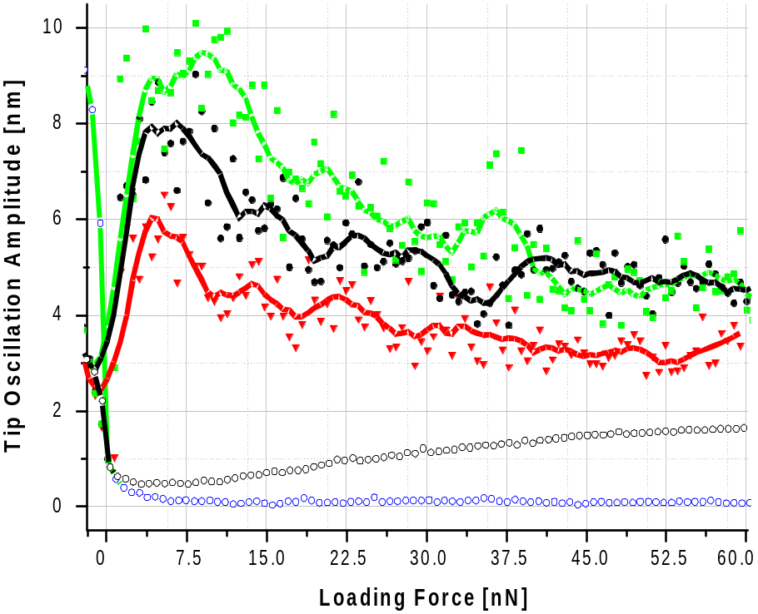
1
2
3
4
5
Рис.6. Залежність амплітуди вертикальних осциляцій консолі зонду від прикладеної сили для різних амплітуд УЗ. f_{US}=4.1 МГц, Δ_{US}, : 1 – 0, 2 – 0.7, 3 – 3.0, 4 – 3.8, 5 – 4.8.

Описані вище ефекти відриву зонду АСМ (наночастинки) від поверхні під дією УЗ коливань є відомою причиною зменшення сили тертя, коли коливальні зміщення спрямовані перпендикулярно площині контакту двох тіл. Ці ефекти на нанорівні часто називають ультразвуковим змащування, а інколи і акустичною левітацією (sonolubrication, acoustic levitation) [36-38]. Зрозуміло, що в умовах руйнування водяного меніску і зменшення сил тертя, наночастинки, які за розмірами значно менші зонду АСМ будуть від нього відштовхуватись. Крім того, як можна бачити з рис. 1 та 2 НЧ, які були приведені в рух, практично не торкаються одна одну після припинення дії УЗ, хоча й вибудовуються точно по лінії руху АСМ зонду. Тобто вібруючі НЧ ефективно відштовхуються між собою, що має чи мале значення при маніпулюванні нанодисперсними порошками, де має місце значне злипання НЧ.

Висновки
Модифікація атомно-силового мікроскопу шляхом введення в його структурну схему додаткових блоків для збудження ультразвукових коливань у досліджуваному об’єкті дозволило реалізувати методику селективної наноманіпуляції частинками різних розмірів.
Показано, що наночастинки на поверхні при збудженні в зразку УЗ коливань з амплітудою атомних зміщень навіть порядку 1 при наближенні зонду до них починають рухатись, що може бути зумовлено акустокерованим зменшенням ефективної величини зв’язку наночастинок з поверхнею. Зміна амплітуди УЗ забезпечує селективність у виборі частинок, а саме збільшення амплітуди спричинює рух частинок більшого розміру.
Даний ефект може бути використаний при виготовленні модельних зразків наноструктур для забезпечення сепарування та позиціонування наночастинок.

Література
[1] Takemura Y., Shirakashi J. AFM lithography for fabrication of magnetic nanostructures and devices. // Journal of Magnetism and Magnetic Materials, 2006, 304(1), 19-22.
[2] Davis Z., Abadal G., Hansen O., Borise X., Barniol N., Perez-Murano F., Boisen A. AFM lithography of aluminum for fabrication of nanomechanical systems. // Ultramicroscopy, 2003, 97(1-4), 467-472.
[3] Villarroya M., Perez-Murano F., Martнn C., Davis Z., Boisen A., Esteve J., Figueras E., Montserrat J., Barniol N. AFM lithography for the definition of nanometre scale gaps: application to the fabrication of a cantilever-based sensor with electrochemical current detection. // Nanotechnology, 2004, 15(7), 771-776.
[4] Kato M., Ishibashi M., Heike S., Hashizume T. Nanofabrication using atomic force microscopy lithography for molecular devices. // Japanese Journal of Applied Physics, 2002, 41(7 B), 4916-4918.
[5] Baur C., Bugacov A., Koel B.E., Madhukar A., Montoya N., Ramachandran T.R., Requicha A.A.G., Resch R., Will P. Nanoparticle manipulation by mechanical pushing: underlying phenomena and real-time monitoring. // Nanotechnology, 1998, 9, 360-365.
[6] Requicha A.A.G. Massively parallel nanorobotics for lithography and data storage. // The International Journal of Robotics Research, 1999, 18(3), 344–350.
[7] Junno T., Carlsson S.B., Xu H., Montelius L., Samuelson L. Fabrication of quantum devices by Еngstrom-level manipulation of nanoparticles with an atomic force microscope. // Applied Physics Letters, 1998, 72(5), 548-550.
[8] Requicha A.A.G. Nanorobots, NEMS, and nanoassembly. // Proceedings of the IEEE, 2003, 91, 1922-1933.
[9] Decossas S., Mazen F., Baron T., Bremond G., Souifi A. Atomic force microscopy nanomanipulation of silicon nanocrystals for nanodevice fabrication. // Nanotechnology, 2003, 14(12), 1272-1278.
[10] Roschier L., Tarkiainen R., Ahlskog M., Paalanen M., Hakonen P. Manufacture of single electron transistors using AFM manipulation on multiwalled carbon nanotubes. // Microelectronic Engineering, 2002, 61, 687-691.
[11] Harel E., Meltzer S.E., Requicha A.A.G., Thompson M.E., Koel B.E. Fabrication of polystyrene latex nanostructures by nanomanipulation and thermal processing. // Nano Letters, 2005, 5(12), 2624-2629.
[12] Maier S.A., Brongersma M.L., Kik P.G., Meltzer S., Requicha A.A.G., Atwater H.A. Plasmonics-A route to nanoscale optical devices. // Advanced Materials, 2001, 13(19), 1501–1505.
[13] Maier S.A., Kik P.G., Atwater H.A., Meltzer S., Harel E., Koel B.E., Requicha A.A.G. Local detection of electromagnetic energy transport below the diffraction limit in metal nanoparticle plasmon waveguides. // Nature Materials, 2003, 2(4), 229-232.
[14] Tong L., Zhu T., Liu Z. Atomic force microscope manipulation of gold nanoparticles for controlled Raman enhancement. // Applied Physics Letters, 2008, 92, 023109.
[15] Hsieh S., Meltzer S., Wang C.R.C., Requicha A.A.G., Thompson M.E., Koel B.E. Imaging and manipulation of gold nanorods with an atomic force microscope. // Journal of Physical Chemistry B-Condensed Phase, 2002, 106(2), 231-234.
[16] Decossas S., Patrone L., Bonnot A.M., Comin F., Derivaz M., Barski A., Chevrier J. Nanomanipulation by atomic force microscopy of carbon nanotubes on a nanostructured surface. // Surface Science, 2003, 543(1-3), 57-62.
[17] Liu L., Jayanthi C.S., Tang M., Wu S.Y., Tombler T.W., Zhou C., Alexseyev L., Kong J., Dai H. Controllable Reversibility of an sp2 to sp3 Transition of a Single Wall Nanotube under the Manipulation of an AFM Tip: A Nanoscale Electromechanical Switch? // Physical Review Letters, 2000, 84(21), 4950-4953.
[18] Shivashankar G.V., Libchaber A. Single DNA molecule grafting and manipulation using a combined atomic force microscope and an optical tweezer. // Applied Physics Letters, 1997, 71, 3727.
[19] Thalhammer S., Heckl W.M. Manipulating genetic material. // Materials Today, 2005, 8(5S1), 40-49.
[20] Resch R., Bugacov A., Baur C., Koel B.E., Madhukar A., Requicha A.A.G., Will P. Manipulation of nanoparticles using dynamic force microscopy: simulation and experiments. // Applied Physics A: Materials Science & Processing, 1998, 67(3), 265-271.
[21] Mesquida P., Stemmer A. Maskless nanofabrication using the electrostatic attachment of gold particles to electrically patterned surfaces. // Microelectronic Engineering, 2002, 61, 671-674.
[22] Cuberes M.T. Atomic force microscopy manipulation with ultrasonic excitation. // Journal of Physics, 2008, 100(5), 052013.
[23] Rabe U., Arnold W. Acoustic microscopy by atomic force microscopy. // Appl. Phys. Lett., 1994, 64(12), 1493-1495.
[24] Cretin B., Sthal F. Scanning microdeformation microscopy. // Appl. Phys. Lett., 1993, 62(8), 829-831.
[25] Yamanaka K., Ogiso H., Kolosov O.V. Ultrasonic force microscopy for nanometer resolution subsurface imaging. // Appl. Phys. Lett., 1994, 64(2), 178-180.
[26] Hurley D.C., Shen K., Jennett N.M., Turner J.A. Atomic force acoustic microscopy methods to determine thin-film elastic properties. // J. Appl. Phys., 2003, 94(4), 2347-2354.
[27] Dinelli F., Castell M.R., Ritchies D.A., Mason N.J., Briggs G.A.D., Kolosov O.V. Mapping surface elastic properties of stiff and compliant materials on the nanoscale using ultrasonic force microscopy. // Philosophical Magazine A, 2000, 80(10), 2299-2323.
[28] Veeco Inc, 2009, https://www.veecoprobes.com/p-3588-dnp.aspx
[29] O’Brien W.J., Hermann J.J. The Strength of Liquid Bridges Between Dissimilar Materials. // J. Adhes., 1973, 5, 91-103.
[30] Ouyang Q., Ishida K., Okada K. Investigation of micro-adhesion by atomic force microscopy. // Appl.Surf. Sci., 2001, 169, 644648.
[31] Butt H.-J., Cappella B., Kappl M. Force measurements with the atomic force microscope: Technique, interpretation and applications. // Surface Science Reports, 2005, 59, 1–152.
[32] Fuji M., Machida K., Takei T., Watanabe T., Chikazawa M. Effect of Wettability on Adhesion Force between Silica Particles Evaluated by Atomic Force Microscopy Measurement as a Function of Relative Humidity. // Langmuir 1999, 15, 4584-4589.
[33] Bhushan B., Dandavate C. Thin-film friction and adhesion studies using atomic force microscopy. // J. Appl. Phys., 2000, 87, 1201.
[34] Jones R., Pollock H.M., Cleaver J.A.S., Hodges C.S. Adhesion Forces between Glass and Silicon Surfaces in Air Studied by AFM: Effects of Relative Humidity, Particle Size, Roughness, and Surface Treatment. // Langmuir, 2002, 18, 8045.
[35] Burnham N.A., Kulik A.J., Gremaud G., Briggs G.A.D. Nanosubharmonics: the dynamics of small nonlinear contacts. // Physical Review Letters, 1995, 74(25), 5092-5095.
[36] Gnecco E., Meyer E. Fundamentals of Friction and Wear on the nanometer scale. Berlin:Springer-Verlag. - 2007, 714 p.
[37] Dinelli F., Biswas S.K., Briggs G.A.D., Kolosov O.V. Ultrasound induced lubricity in microscopic contact. // Appl. Phys. Lett., 1997, 71(9), 1177-1179.
[38] Голямина И.П. Маленькая энциклопедия ультразвука. M.:Советская энциклопедия. - 1979, 400 p.

